**De Seine**

|  |  |
| --- | --- |
| [Seine bassin versant.png](http://nl.wikipedia.org/wiki/Bestand:Seine_bassin_versant.png) | |
| [**Lengte**](http://nl.wikipedia.org/wiki/Lengte_(meetkunde)) | 776 km |
| [**Hoogte**](http://nl.wikipedia.org/wiki/Hoogte) **van de bron** | circa 470 m |
| [**Debiet**](http://nl.wikipedia.org/wiki/Debiet) | 500 m³/s |
| [**Stroomgebied**](http://nl.wikipedia.org/wiki/Stroomgebied) | 79 000 km² |
| **Van** | [Plateau van Langres](http://nl.wikipedia.org/wiki/Plateau_van_Langres) |
| **Naar** | [Het Kanaal](http://nl.wikipedia.org/wiki/Het_Kanaal) |
| **Stroomt door** | [Frankrijk](http://nl.wikipedia.org/wiki/Frankrijk) |

* De **Seine** is een rivier in Frankrijk.
* Zij heeft een lengte van **776 km** en een stroomgebied van 79.000 km², en ligt geheel binnen Frans grondgebied.
* De Seine stroomt vanaf het Plateau van Langres via Troyes, Parijs en Rouen naar **Het Kanaal**, waar ze haar monding heeft bij [Le Havre](http://nl.wikipedia.org/wiki/Le_Havre).
* De voornaamste zijrivieren zijn de [Yonne](http://nl.wikipedia.org/wiki/Yonne_(rivier)), de Marne en de Oise.
* De rivier heeft haar oorsprong ten noorden van Dijon, in een kleine vallei, gelegen op de weg van Dijon naar Châtillon-sur-Seine, een paar kilometers ten noorden van Saint-Seine-l'Abbaye.
* Veel is er niet meer te zien behalve een beeld dat door Baron Haussmann werd geplaatst aan de voornaamste bron.
* Maar vroeger, in de tijd van de Galliërs, was dit een heiligdom, zoals alle plaatsen waar water uit de grond kwam geborreld dat waren.
* De godin van deze rivier was Séquana.
* Het water van de Seinebron wordt verantwoordelijk geacht voor verschillende genezingen.
* Ex-voto's werden geofferd op deze plaats, veel van deze voorwerpen kan men nu terugvinden in het Musée Archeologique van Dijon.
* 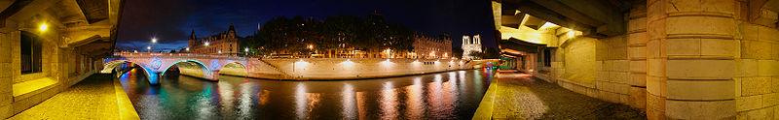Er lopen 32 bruggen over de Seine, waarvan de mooiste de Pont Alexandre-III en de oudste de Pont Neuf.

Panorama over de Seine in Parijs met links de St-Michel brug en rechts de Notre-Dame kathedraal

**Zijrivieren**

r = rechteroever, l = linkeroever

* de Aube (r) - 248 km
* de Yonne (l) - 293 km
* de Loing (l) - 166 km
* de Essonne (l) - 90 km
* de Orge (l) - 50 km
* de Yerres (r)- 93,5 km
* de Marne (r) - 525 km
* de Oise (r) - 302 km
* de Epte (r) - 100 km
* de Andelle (r) - 54 km
* de Eure (l) - 225 km
* de Risle (l) - 140 km. Mondt uit in het estuarium van de Seine.

**Departementen en regio's**

* Côte-d'Or in Bourgondië
* Aube in Champagne-Ardennen
* Seine-et-Marne, Essonne, Val-de-Marne, [Parijs](http://nl.wikipedia.org/wiki/Parijs_(departement)), Hauts-de-Seine en Yvelines in Île-de-France
* Eure en Seine-Maritime in Hoog-Normandië

**Steden**

* Steden aan de Seine, met linker- of rechteroever.
* Bij steden aan beide oevers wordt eerst de oever van het centrum genoemd.
* Troyes (l/r)
* Fontainebleau (l)
* Parijs (r/l), inclusief Orsay (l) en Versailles (l)
* Rouen (r/l)
* Le Havre (r)

|  |  |
| --- | --- |
|  |  |

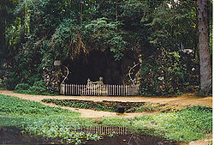  
Bron van de Seine

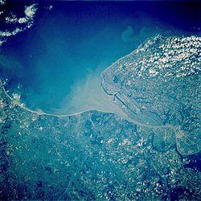

Monding van de Seine, Foto: [NASA](http://nl.wikipedia.org/wiki/NASA)

**Werelderfgoed**

* De oevers van de Seine in Parijs staan sinds 1991 op de werelderfgoedlijst van UNESCO.
* De inschrijving omvat een groot gebied (365 ha) aan beide zijde van de oevers in het centrum, met vele monumentale gebouwen en parken.